# G16项目小组会议

# 会议纪要

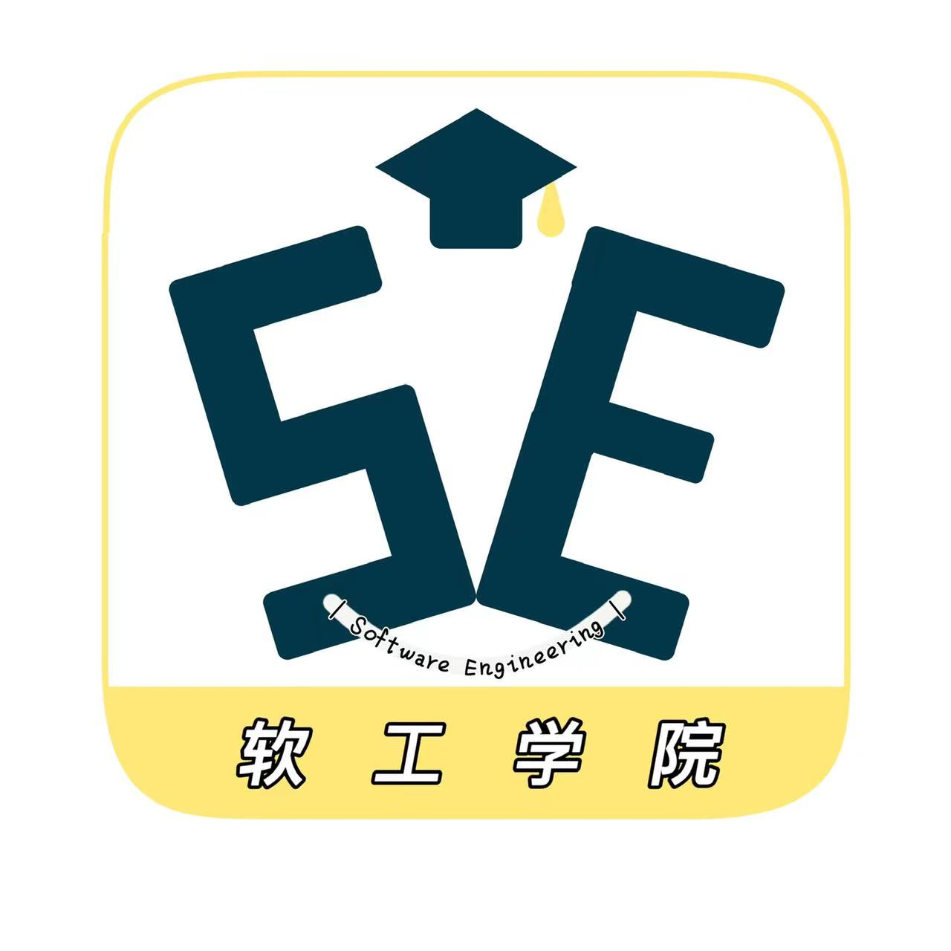

2022.4.16

1. 宣布开会

吴联想于2022.4.16晚上6：00在求真1-402宣布召开G16项目小组的例会。

1. 点名

吴联想进行了点名。与会人员如下：吴联想、郑航舰、王义博、许淇凯、潘睿琪

1. 批准上次会议的纪要

吴联想宣读了上次会议的纪要。在宣读时批准了纪要。

1. 会议议题
   1. **周期性检查发现问题**

**本次会议根据周三布置的任务检查各组员任务完成情况，同时继续推进项目进度**

郑航舰：project还没有更新，软件模型制作进行了一部分，还需要另外开会确定分工

潘睿琪：上下文图更新完成，但是上下文图的解释还没有完成

许淇凯：软件模型制作还没有完成

王义博： 特性树表的绘制完成，软件模型的制作还没有完成

吴联想：会议纪要完成，用户群文档修改完成

* 1. **下一周/下一个阶段的调整**

**每个人的任务调整如下：**

郑航舰：继续project更新，同时进行软件模型的制作。交付物：软件模型

潘睿琪：上下文图解释的进一步更新。交付物：愿景和需求文档的更新

许淇凯：软件模型制作。交付物：软件模型

王义博：软件模型制作。交付物：软件模型

吴联想：会议纪要撰写。同时下周跟组员一起拿着模型找用户获得反馈。交付物：会议纪要、用户访谈记录

1. 休会

吴联想在2022.4.16晚上6：30宣布休会。

纪要提交者：吴联想

纪要审批者：吴联想